Korrekció mellett is stabil forgalmat mutatott a Budapesti Értéktőzsde szeptemberben
Szeptemberben mérsékeltebb teljesítményt mutatott a Budapesti Értéktőzsde vezető indexe. A tavaszi-nyári csúcsokat követően a BUX szeptember végére 3,6 százalékos korrekcióval 98 871,6 ponton zárta a hónapot. Az azonnali részvénypiac forgalma ugyanakkor meghaladta az 330,9 milliárd forintot, amely napi átlagban 15 milliárd forintnak felelt meg. A legnagyobb kereskedési aktivitás szeptemberben is az OTP Bank, a Richter Gedeon és a MOL papírjaihoz kapcsolódott, 206,9, 40,4 és 32,8 milliárd forintos értékben. A brókercégek élmezőnyében megtartotta előző havi vezető pozícióját a WOOD & Company, akit a Concorde és az ERSTE követett.
Szeptemberben a globális tőkepiacokat elsősorban az amerikai kamatpálya alakulásával kapcsolatos várakozások mozgatták. Az Egyesült Államokban a vártnál erősebb gazdasági adatok mérsékelték a gyors kamatcsökkentés esélyét, ami visszafogta a főbb indexeket. Európában a befektetői hangulatot a fogyasztói és üzleti bizalom friss felmérései, valamint az energiaárak változása alakította, így csak kisebb elmozdulásokat lehetett tapasztalni. Ázsiában ezzel szemben élénkebb kereskedés volt jellemző, különösen a technológiai szektorban, amit a befektetői bizalom erősödése támogatott.
A BUX szeptember 4-én még 104 000 pont fölé emelkedett, a havi kereskedést azonban 98 871,6 ponton zárta, ami augusztushoz képest 3,6 százalékos csökkenést jelent. A BÉT további indexei szintén mérsékelt korrekciót mutattak: a régiós nagyvállalatokat követő CETOP NTR 2 157,6 ponton, míg a kisebb, innovatív cégek teljesítményét jelző XTEND index 1 777,5 ponton zárta a hónapot.
A blue chipek közül ismét az OTP Bank részvényei vonzották a legnagyobb tőkét, 206,9 milliárd forintos forgalommal. A bankot a Richter Gedeon követte 40,4 milliárd forinttal, míg a harmadik helyen a MOL végzett 32,8 milliárd forintos forgalommal. A közepes és kisebb kapitalizációjú vállalatok közül a RÁBA Nyrt. teljesítménye emelkedett ki, 51,3 százalékos árfolyam-emelkedést elérve szeptemberben.
Az azonnali részvénypiac forgalma összesen 330,9 milliárd forintot tett ki, amely a napi átlagot tekintve augusztushoz képest enyhe csökkenést, azaz 15 milliárd forintot jelent.
A befektetési szolgáltatók rangsorában szeptemberben a WOOD & Company végzett az élen 189,2 milliárd forintos forgalommal. A második helyet a Concorde szerezte meg 184,8 milliárd forinttal, míg a dobogó harmadik fokán az ERSTE zárt 112,1 milliárd forintos forgalommal.
A piaci események mellett a szeptember a Budapesti Értéktőzsde számára kiemelt szakmai és reputációs sikereket is hozott. A magyar tőzsde elnyerte a „CEE’s Best Exchange for Financial Literacy” (Közép- és Kelet-Európa legjobb pénzügyi edukációs tőzsdéje) díjat az Euromoney Capital Markets Awards keretében. Emellett a középvállalatokat támogató BÉT Mentor elnevezésű szolgáltatáspaletta idei harmadik workshopját is megtartották, amelynek középpontjában a mesterséges intelligencia és a kiberbiztonság gyakorlati kérdései álltak.
Sajtókapcsolat:
- media@bse.hu
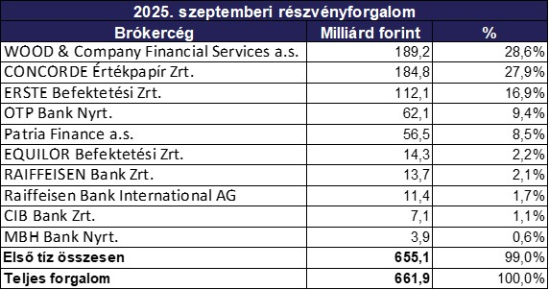 | © Budapesti Értéktőzsde
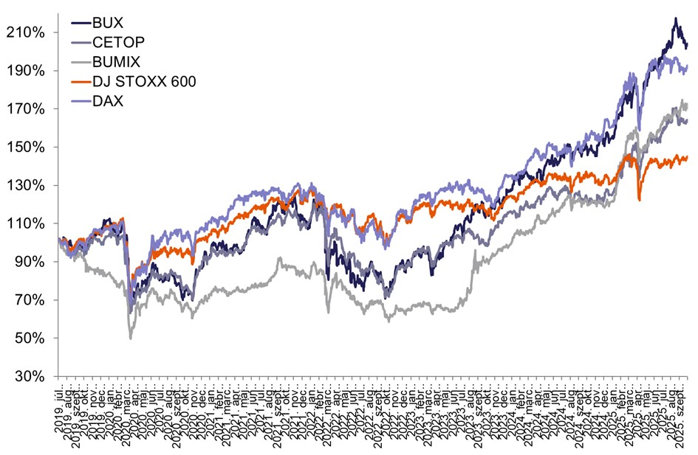 | © Budapesti Értéktőzsde
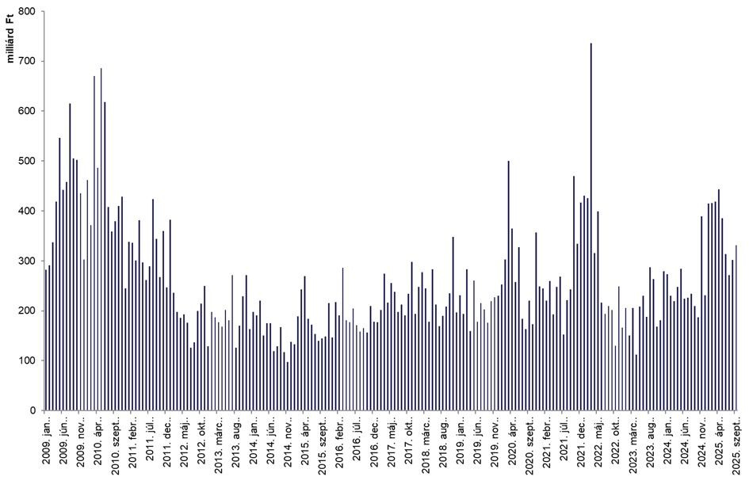 | © Budapesti Értéktőzsde
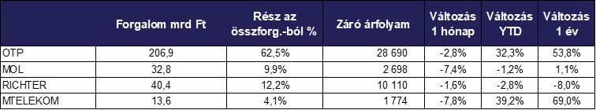 | © Budapesti Értéktőzsde
Eredeti tartalom: Budapesti Értéktőzsde Nyrt.
Továbbította: Helló Sajtó! Üzleti Sajtószolgálat
Ez a sajtóközlemény a következő linken érhető el:

